第 1 章 发送邮件 1
1.1 正则表达式复习 1
1.2 将正则应用到项目中 2
1.2.1 显示注册页面、登录页面 2
1.2.2 显示注册页面的验证码 3
1.2.3 当我们点击提交按钮后进行验证 6
会提交到doRegister这个方法中，接下来就应该在该方法中接收数据，并验证 6
1.3 注册成功后发送激活邮件 10
1.3.1 画图说明发送邮件、激活邮件的流程： 10
1.3.2 使用PHPMailer类发送邮件 10
1.3.3 将PHPMailer类应用到项目中 13
1.3.4 定义邮件内容（激活链接内容设置） 17
1.3.5 用户点击激活链接进行激活操作 20
1.3.6 用户登录时判断邮件是否激活 21
第 2 章 发送短信 22
2.1 分析发送短信的流程 23
2.2 创建信息表ask_message 23
2.3 开始发送 23
2.4 将发送短信的功能应用到项目中 29
2.5 登录时验证流程分析： 38
2.5 用户访问前台、发起问题等，需要先判断是否登录了 40
2.6 修改前台首页 41

- 发送邮件
  - 正则表达式复习
一句话：我不怕会一万个招式的人，我最怕把一个招式练习了一万遍的人
我们把一个模块练习的炉火纯青，我们再学习其他模块的时候，步骤、流程都是一样的
正则表达式的语法：
- 定界符
//（默认定界符） ## %%(很少出现)
- 元字符
匹配的内容，匹配的是一个字符
a 表示匹配的就是a这个字符，使用一个字符来表示匹配的字符
使用转义符号来表示一个字符：\w（字母、数字、下划线中的某一个）\d \s \b
使用[]来表示一个集合中的某一个：[abc] abc三个字母中某一个 [a-z]小写字母范围中的某一个，[^abc] 除了abc之外的任何一个
. 除了换行外的任意一个字符
\x{4e00}-\x{9fa5} 使用utf8编码解析字符 //u

- 量词
{5} 前面的字符的数量是5个
{5,10} 最少5个最多10个
{5,} 最少5个，最多不限
* : 任意的数量，可能是0个，也可能是多个
+ ： 至少一个
? ： 0个或1个
说明：？如果放在元字符后面，表示数量（0个或1个），如果？放在量词后面，表示将贪婪模式修改为懒惰模式

- 模式修正符
例如：默认是区分大小写，通过在正则表达式的后面增加 //i 忽略大小写
//U 可以将贪婪模式修改为懒惰模式
//s 万能点模式，. 匹配包括换行符在内的所有的字符
//m多行模式，换行就是一个新的字符串

- 正向预查、逆向预查
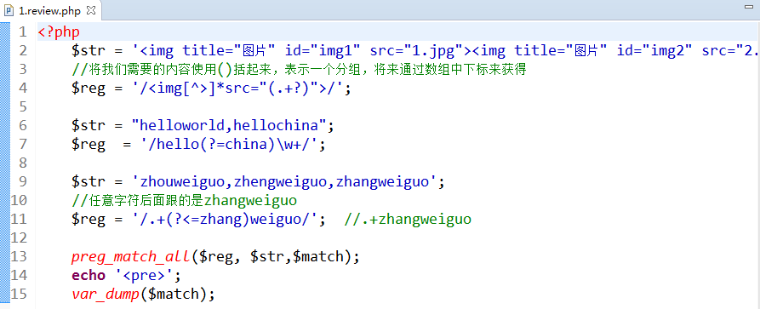

  - 将正则应用到项目中

1.2.1 显示注册页面、登录页面
定义一个用户模块（用户控制器），控制器命令视图显示模板
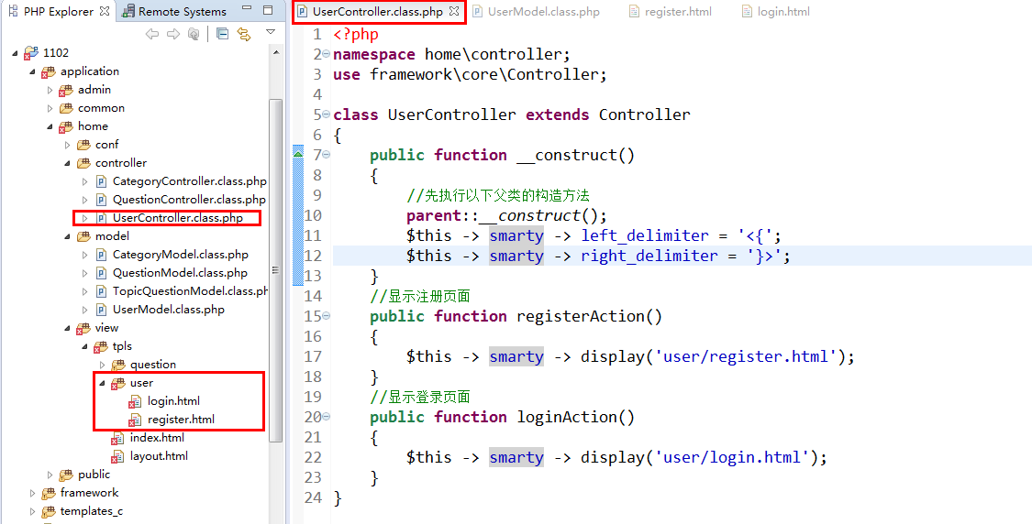

1.2.2 显示注册页面的验证码
使用韩老师之前带大家写的验证码类
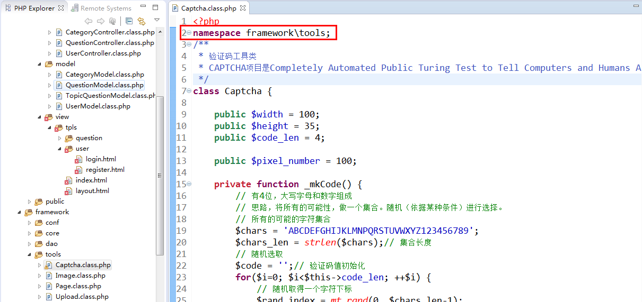

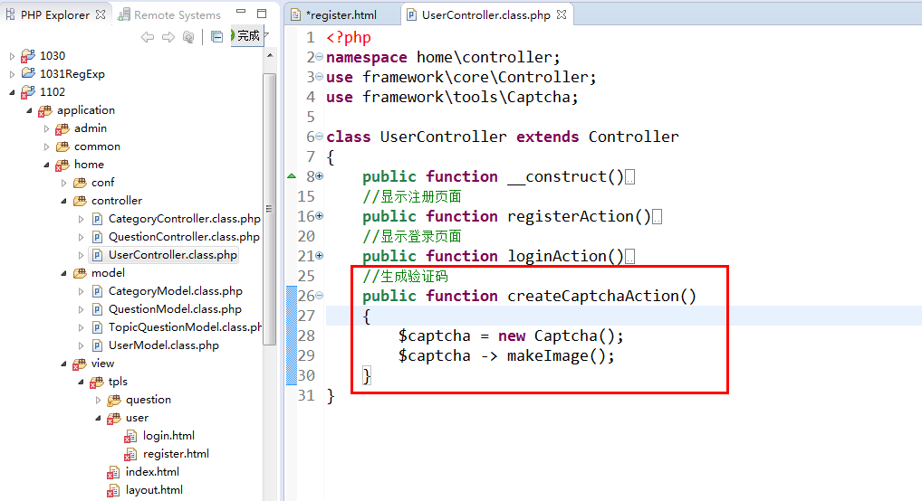

将register.html模板中验证码地址，修改一下：
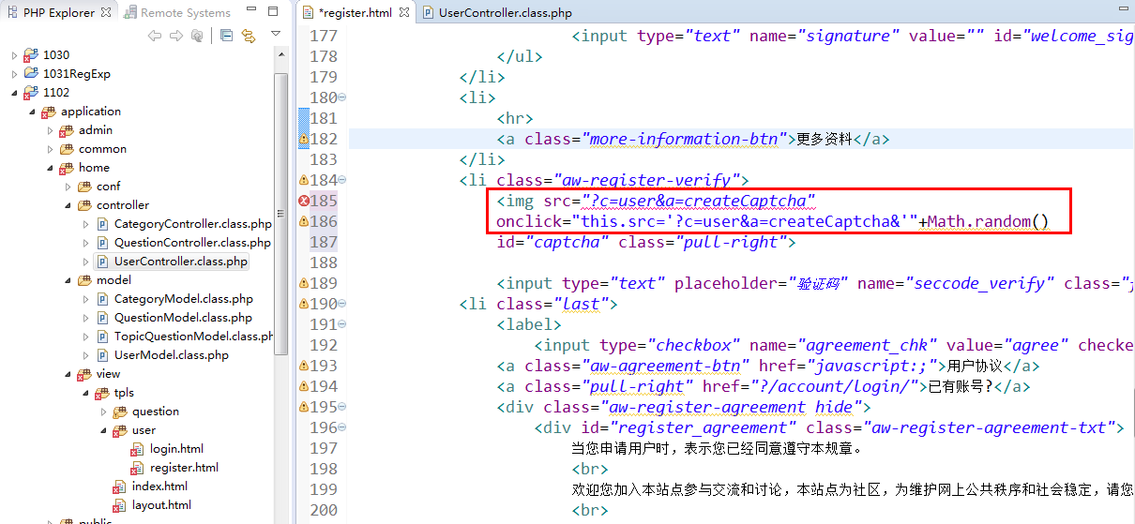

修改提交注册的表单地址：
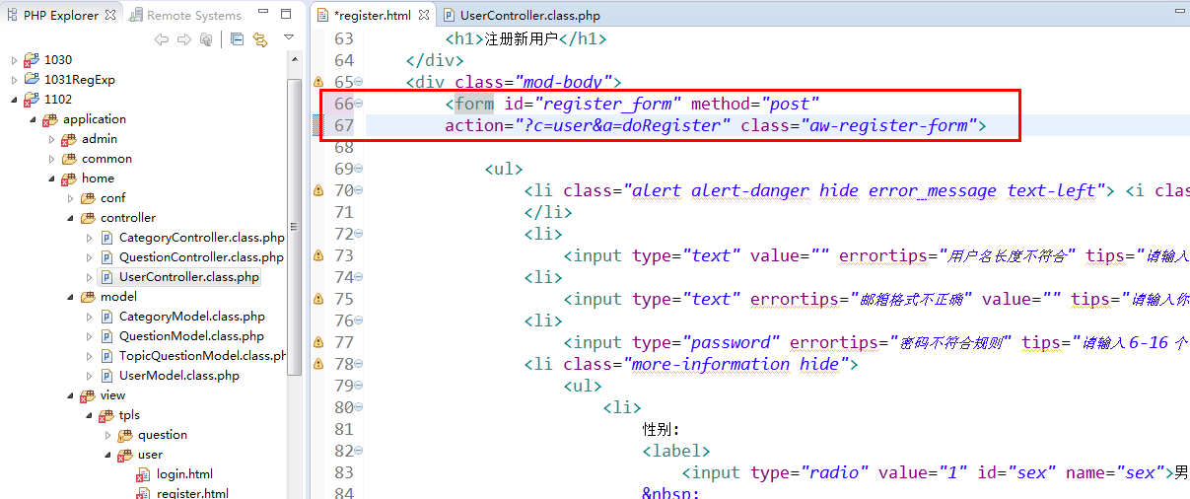

修改提交按钮
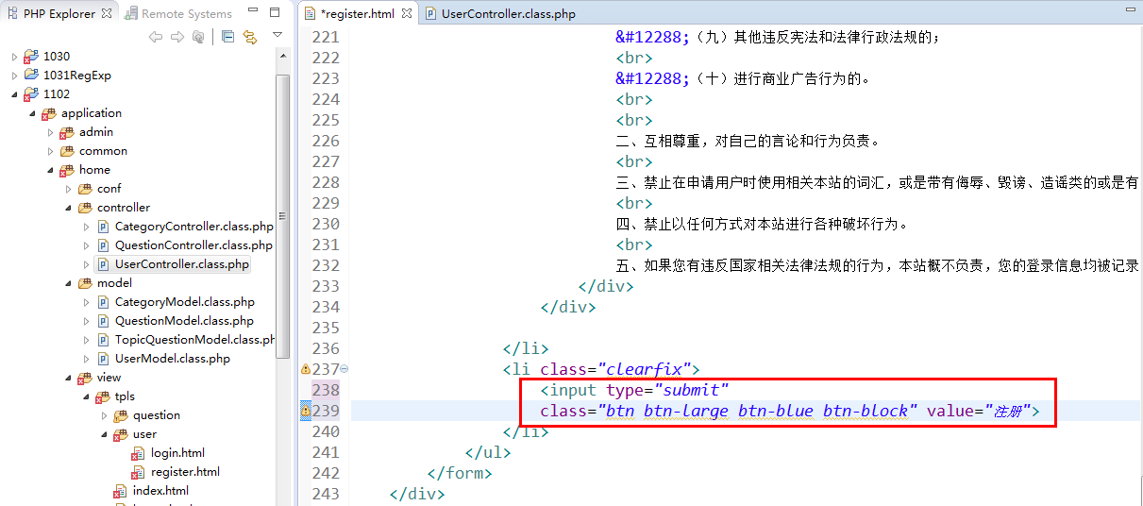

1.2.3 当我们点击提交按钮后进行验证

会提交到doRegister这个方法中，接下来就应该在该方法中接收数据，并验证
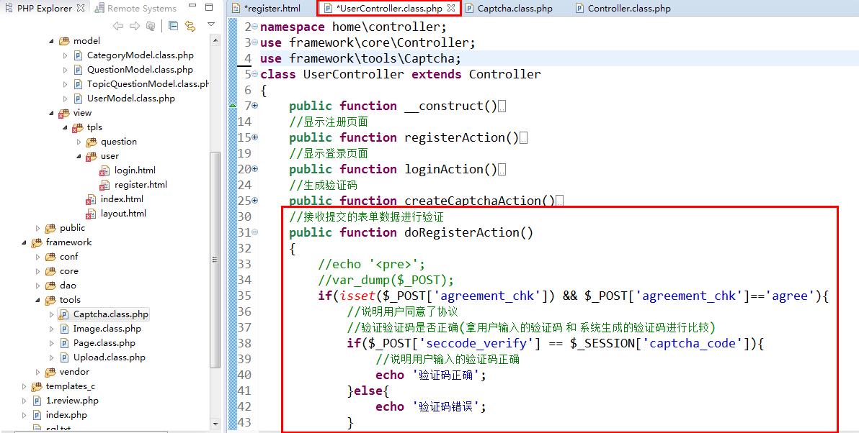
说明：使用session的话，一定得先开启session，由于其他的控制器也可能需要session，所以我们将开启session保存到基础控制器
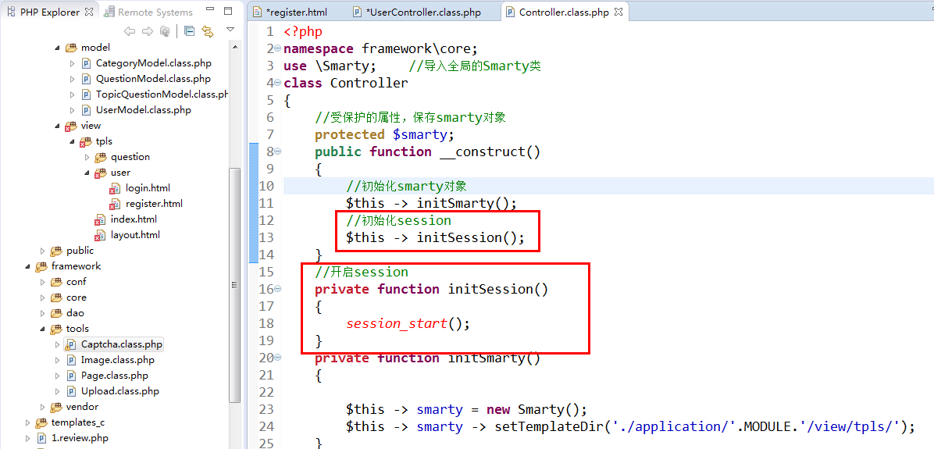

下一步应该验证用户名、密码、邮箱了，由于我们再做其他项目的时候，也可能会使用到这些规则，所以我们将验证的规则及方法封装到Verify.class.php
<?php
/*
* 封装的用户名、密码、邮箱的验证规则类
*/
namespace framework\tools;
class Verify
{
private $error = array();
//定义一个方法，遍历错误数组的信息
public function showError()
{
$error_mess = '';
foreach ($this->error as $row)
{
$error_mess .= $row.'<br>';
}
return $error_mess;
}
//验证用户名是否符合规则
//参数1：需要验证的用户名
//参数2：最少多少个字符长度
//参数3：最多多少个字符长度
public function verifyUser($username,$min,$max)
{
//定义规则
//规则：6-30位字母、数字、_组合，以字母开头
//从开始到结束共6-30位
$reg = '/^[a-zA-Z]\w{'.($min-1).','.($max-1).'}$/';
preg_match($reg, $username,$match);
if(!$match){
//说明不符合规则
$this -> error[] = '<font color="red">用户名必须是：'.$min.'-'.$max.'位字母、数字、_组合，以字母开头</font>';
//阻止继续往下执行
return false;
}else{
return true;
}
}
//验证密码是否符合规则
public function verifyPass($password,$min,$max)
{
$reg = '/^[a-zA-Z\d~!@#$%\^&\*\(\)\_\+\{\}\|;:\"\'?<>\.]{'.$min.','.$max.'}$/';
preg_match($reg, $password,$match);
if(!$match){
//说明不符合规则
$this -> error[] = '<font color="red">密码必须是：'.$min.'-'.$max.'位字母、数字或符号</font>';
//阻止继续往下执行
return false;
}else{
return true;
}
}
//验证邮箱是否符合规则
public function verifyEmail($email)
{
$reg = '/^[\w\.-]+@[a-zA-Z\d]+(\.[a-zA-Z]+)?\.[a-zA-Z]{1,3}/';

preg_match($reg, $email,$match);
if(!$match){
//说明不符合规则
$this -> error[] = '<font color="red">邮箱格式不正确</font>';
//阻止继续往下执行
return false;
}else{
return true;
}
}
}

接收用户名、密码、邮箱，并使用我们定义的验证规则类进行验证
代码

//接收提交的表单数据进行验证
public function doRegisterAction()
{
// echo '<pre>';
// var_dump($_POST);
// die;
if(isset($_POST['agreement_chk']) && $_POST['agreement_chk']=='agree'){
//说明用户同意了协议
//验证验证码是否正确(拿用户输入的验证码 和 系统生成的验证码进行比较)
if($_POST['seccode_verify'] == $_SESSION['captcha_code']){
//说明用户输入的验证码正确
//再验证用户名、密码、邮箱是否符合规则
$verify = new Verify();
$data['username'] = $_POST['user_name'];
$data['password'] = $_POST['password'];
$data['email'] = $_POST['email'];
$res1 = $verify -> verifyUser($data['username'], 6, 30);
$res2 = $verify -> verifyPass($data['password'], 6, 20);
$res3 = $verify -> verifyEmail($data['email']);
if($res1 && $res2 && $res3){
//允许注册,保存到数据库
//实例化模型对象，执行insert方法
$m_user = Factory::M('User');
$uid = $m_user -> insert($data);
if($uid){
//给该用户发送一封激活邮件

$this -> jump('注册成功,请去邮箱中激活','?c=user&a=login');
}
}else{
//提示错误信息,并跳转到注册页面
$this ->
jump('注册失败，详细信息如下:'.$verify->showError(),'?c=user&a=register');
}
}else{
echo '验证码错误';
}
}
}

  - 注册成功后发送激活邮件

1.3.1 画图说明发送邮件、激活邮件的流程：
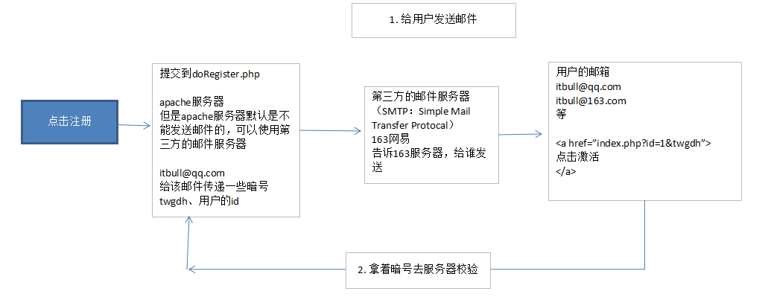

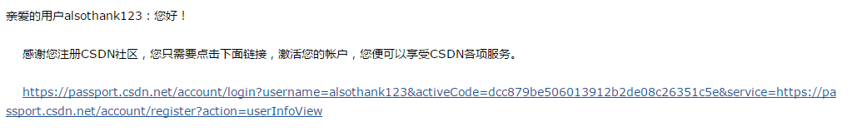

1.3.2 使用PHPMailer类发送邮件
前提是我们发送邮件的邮件必须经过163服务器的授权，怎么获得授权呢？
- 登录到163邮箱（http://mail.163.com/）
- 点击设置---POP3/SMTP/IMAP

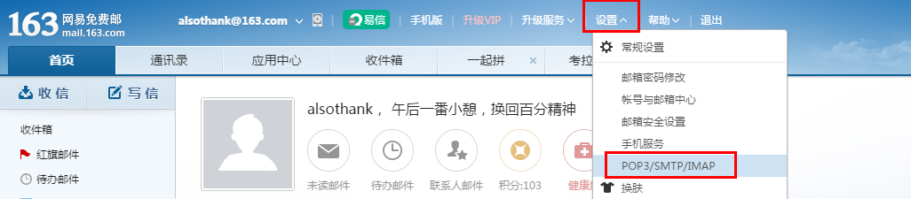

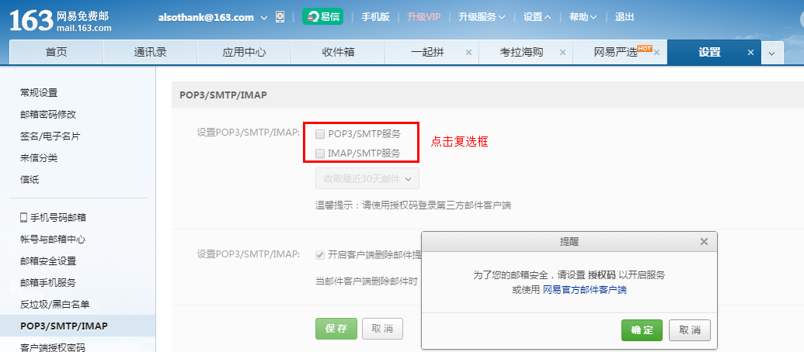

点击确定
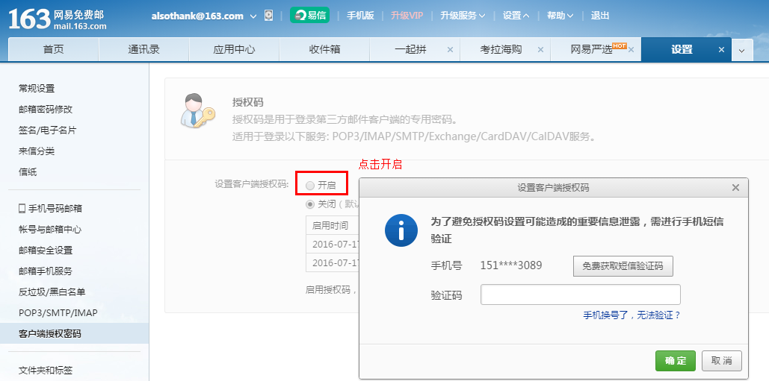
设置授权码
我设置的授权码是：itbullphp04
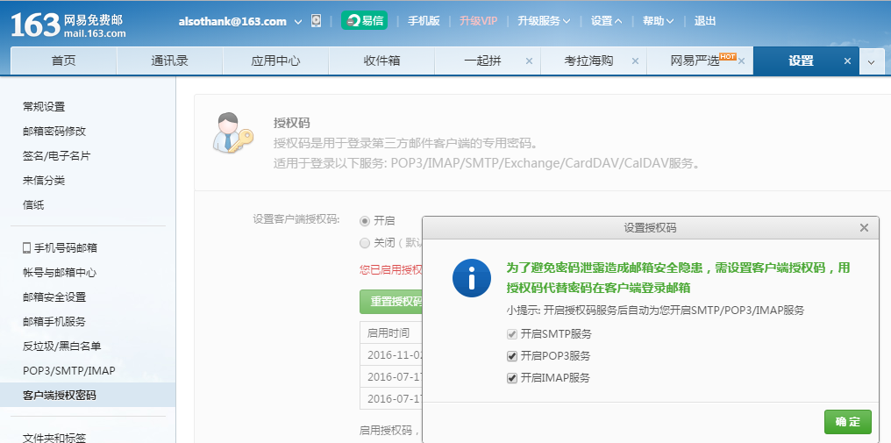

现在就可以使用这个163的邮箱给别人群发邮件了，测试一把，就使用我们刚刚实例化的$mail这个对象发送
<?php
//加载PHPMailer类文件
require 'PHPMailer/class.phpmailer.php';
//实例化对象
$mail = new PHPMailer();

//设置属性（配置服务器账号、密码等）
//3.设置属性，告诉我们的服务器，谁跟谁发送邮件
$mail -> IsSMTP(); //告诉服务器使用smtp协议发送
$mail -> SMTPAuth = true; //开启SMTP授权
$mail -> Host = 'smtp.163.com'; //告诉我们的服务器使用163的smtp服务器发送
$mail -> From = 'alsothank@163.com'; //发送者的邮件地址（使用这个邮箱给别人发送邮件）

$mail -> FromName = 'itbull'; //发送邮件的用户昵称
$mail -> Username = 'alsothank'; //登录到163的邮箱的用户名
$mail -> Password = 'itbullphp04'; //第三方登录的授权码，在邮箱里面设置

//编辑发送的邮件内容
$mail -> IsHTML(true); //发送的内容使用html编写
$mail -> CharSet = 'utf-8'; //设置发送内容的编码
$mail -> Subject = '关于如何实现躺在床上收支票的梦想...'; //设置邮件的主题、标题
$mail -> MsgHTML('写代码，写代码，写代码...'); //发送的邮件内容主体

//告诉服务器接收人的邮件地址
$mail -> AddAddress('2959029778@qq.com');

//调用send方法，执行发送
$result = $mail -> Send();

if($result){
echo 'ok';
}else{
echo $mail -> ErrorInfo;
}

1.3.3 将PHPMailer类应用到项目中
- 拷贝PHPMailer代码到项目中，为了便于后面的加载，我们将文件名统一命名
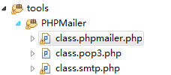
将上面的类名修改为：
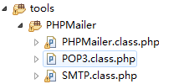

然后给上面的类加上命名空间：
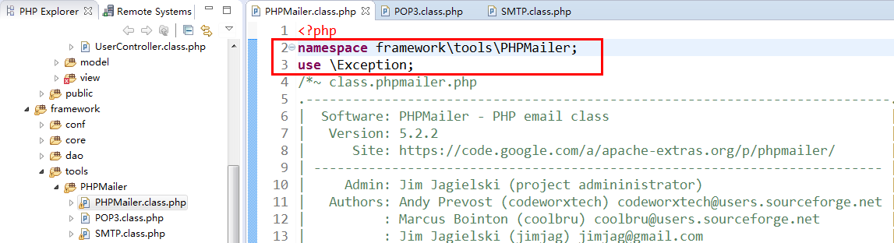
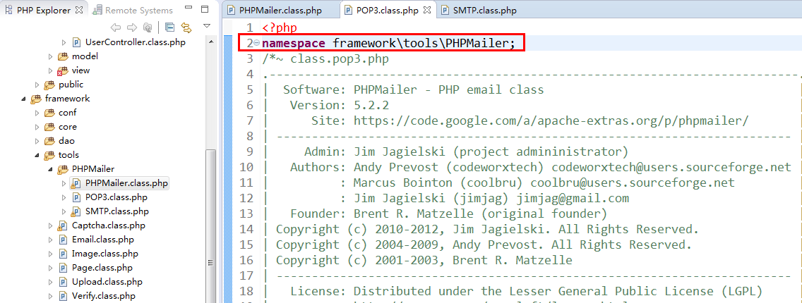
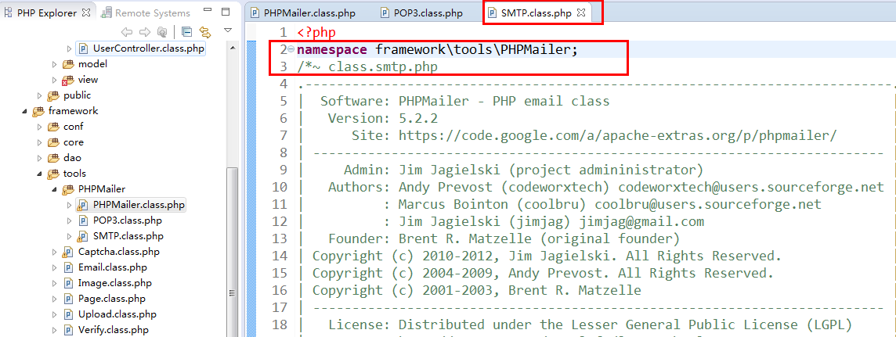

由于在项目使用PHPMailer发送邮件的时候，代码太多，如果在项目的多个地方使用的话（注册成功需要发送激活邮件、修改密码也需要发送邮件等），所以我们将发送邮件的代码封装起来，我们现在采用的OOP面向对象的思想，所以我们将发送邮件的功能封装到类中Email.class.php
<?php
namespace framework\tools;
use framework\tools\PHPMailer\PHPMailer;
class Email
{

public function sendEmail($from,$to,$title,$content)
{
//加载PHPMailer类文件
//实例化对象
$mail = new PHPMailer();

//设置属性（配置服务器账号、密码等）
//3.设置属性，告诉我们的服务器，谁跟谁发送邮件
$mail -> IsSMTP(); //告诉服务器使用smtp协议发送
$mail -> SMTPAuth = true; //开启SMTP授权
$mail -> Host = 'smtp.163.com'; //告诉我们的服务器使用163的smtp服务器发送
$mail -> From = $from; //发送者的邮件地址（使用这个邮箱给别人发送邮件）

$mail -> FromName = 'itbull'; //发送邮件的用户昵称
$mail -> Username = 'alsothank'; //登录到163的邮箱的用户名
$mail -> Password = 'itbullphp04'; //第三方登录的授权码，在邮箱里面设置

//编辑发送的邮件内容
$mail -> IsHTML(true); //发送的内容使用html编写
$mail -> CharSet = 'utf-8'; //设置发送内容的编码
$mail -> Subject = $title; //设置邮件的主题、标题
$mail -> MsgHTML($content); //发送的邮件内容主体

//告诉服务器接收人的邮件地址
$mail -> AddAddress($to);

//调用send方法，执行发送
$result = $mail -> Send();

if($result){
return true;
}else{
return $mail -> ErrorInfo;
}
}
}

发送者的邮箱、接收者的邮箱、发送的内容等这些信息我们应该可以灵活设置

注册成功之后，体验一把发送激活邮件
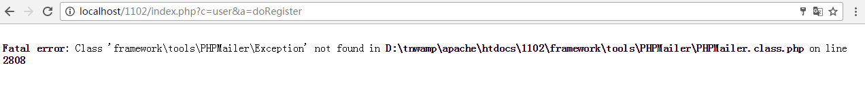
打开代码发现是需要Exception类，我们将全局空间的Exception导入到当前空间
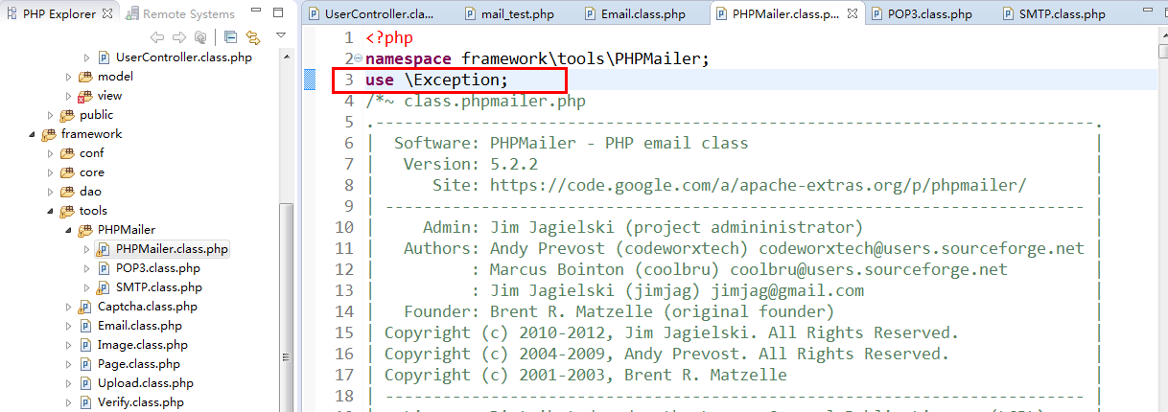

再测试一把
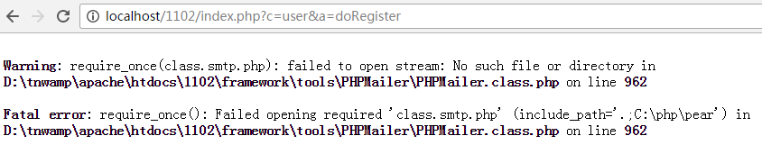

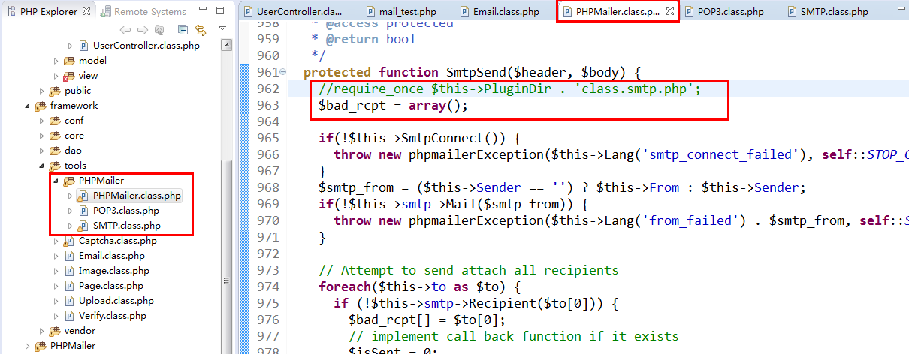

最后再测试一下：
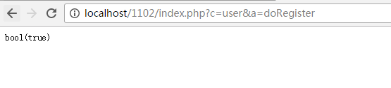

1.3.4 定义邮件内容（激活链接内容设置）
给用户发送的内容中，应该包含唯一的字符串以及用户的信息
那么唯一的字符串，我们以前通过md5加密，但是现在有破解的软件能够破解md5加密的内容，我们通常在项目中先在配置文件中定义一个token，在组合随机数进行加密
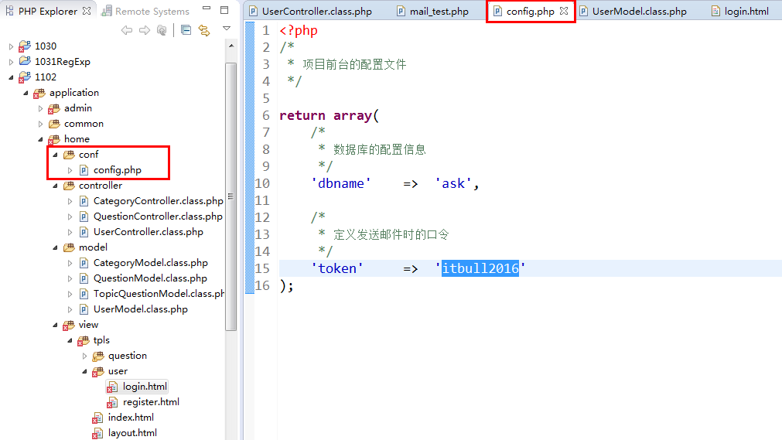
public function doRegisterAction()
{
// echo '<pre>';
// var_dump($_POST);
// die;
if(isset($_POST['agreement_chk']) && $_POST['agreement_chk']=='agree'){
//说明用户同意了协议
//验证验证码是否正确(拿用户输入的验证码 和 系统生成的验证码进行比较)
if($_POST['seccode_verify'] == $_SESSION['captcha_code']){
//说明用户输入的验证码正确
//再验证用户名、密码、邮箱是否符合规则
$verify = new Verify();
$data['username'] = $_POST['user_name'];
$data['password'] = $_POST['password'];
$data['email'] = $_POST['email'];
$res1 = $verify -> verifyUser($data['username'], 6, 30);
$res2 = $verify -> verifyPass($data['password'], 6, 20);
$res3 = $verify -> verifyEmail($data['email']);

if($res1 && $res2 && $res3){
//允许注册,保存到数据库
//实例化模型对象，执行insert方法
$m_user = Factory::M('User');

//保存激活码以及发送激活码的时间
$data['active_code'] = md5($GLOBALS['config']['token'].(mt_rand(1000,9999).time()));
$data['send_time'] = time();
$data['is_active'] = 0;

$uid = $m_user -> insert($data);
if($uid){
//给该用户发送一封激活邮件
$mail = new Email();
$from = 'alsothank@163.com';
$to = $_POST['email'];
$title = '发送一封测试邮件标题';

$content = <<<BODY
<h1>恭喜您注册成功,请点击下面的连接进行激活</h1>
<a href="http://localhost/1102/index.php?c=user&a=active&username={$data['username']}&activeCode={$data['active_code']}">点击激活</a>
BODY;
$res = $mail -> sendEmail($from, $to, $title, $content);

$this -> jump('注册成功,请去邮箱中激活','?c=user&a=login');
}
}else{
//提示错误信息,并跳转到注册页面
$this ->
jump('注册失败，详细信息如下:'.$verify->showError(),'?c=user&a=register');
}
}else{
echo '验证码错误';
}
}
}

思考：如果用户超过7天没有激活，提示激活链接以及失效
拿用户点击激活链接的时间 减去 发送邮件的时间 如果大于7天，提示过期
所以我们应该将发送邮件的时间保存到数据库
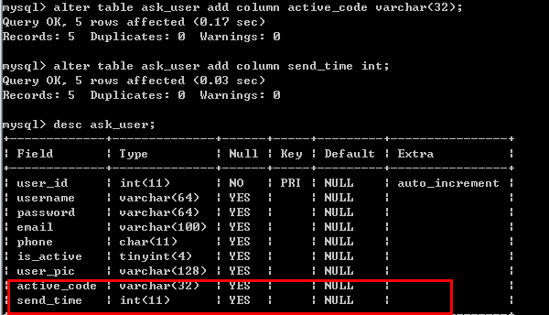

http://localhost/1102/index.php?c=user&a=active&username=zhangwuji&activeCode=a2f9993c029cd66db4a97480c4506a8e

1.3.5 用户点击激活链接进行激活操作
我们在user控制器中定义active方法进行处理
不激活是不能登录的，只有激活之后才能登录
在用户表中，有一个is_active字段，默认值是0，表示没有激活
只有点击激活按钮之后，才将0修改为1，表示已经激活
用户再登录的时候，判断is_active的值，如果为1才能登录，如果为0提示请先激活
//点击激活链接进行激活
public function activeAction()
{
//接收用户名、激活码
$data['username'] = $_GET['username'];
$data['active_code'] = $_GET['activeCode'];

//去数据库查询一下
$m_user = Factory::M('User');
$info = $m_user -> getActiveCode($data);

if(!$info){
//激活链接无效
$this -> jump('激活链接无效','?c=user&a=register');
}
//还要判断当前的时间是否超过了7天
if(time()-$info['send_time']>7*24*3600){
//激活链接已过期
$this -> jump('激活链接已过期，您可以再次发送激活链接','?c=user&a=register');
}else{
//激活成功
//修改is_active的值
$info['is_active'] = 1;
$m_user -> update($info,array('user_id'=>$info['user_id']));

$this -> jump('激活成功','?c=user&a=login');
}
}

1.3.6 用户登录时判断邮件是否激活
//登录时判断用户名、密码是否正确
//如果正确还应该判断该账户是否激活

public function doLoginAction()
{
$data['username'] = $_POST['user_name'];
$data['password'] = md5($_POST['password']);

//实例化模型对象
$m_user = Factory::M('User');
$result = $m_user -> getUser($data);
if($result){
//用户名、密码正确
//再判断是否激活
if($result['is_active']){
$this -> jump('登录成功','?c=category&a=index');
}else{
$this -> jump('请先激活邮件','?c=user&a=register');
}
}else{
$this -> jump('用户名或密码不正确','?c=user&a=login');
}
}

- 发送短信

2.1 分析发送短信的流程
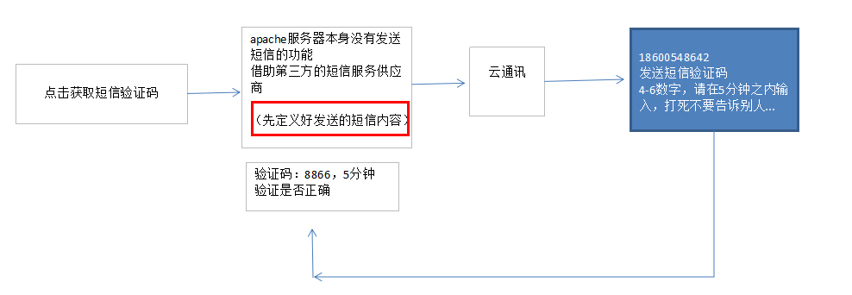

2.2 创建信息表ask_message
由于将来要验证验证码是否正确，是否过期，所以我们需要先将发送的这些内容保存到数据库
create table ask_message(id int primary key auto_increment,message varchar(10),send_time int,phone char(11))engine myisam default charset utf8;
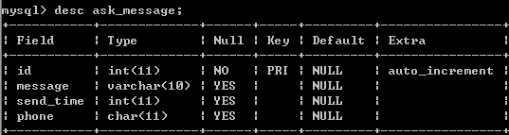

2.3 开始发送
（我们借助云通讯第三方的服务提供上）
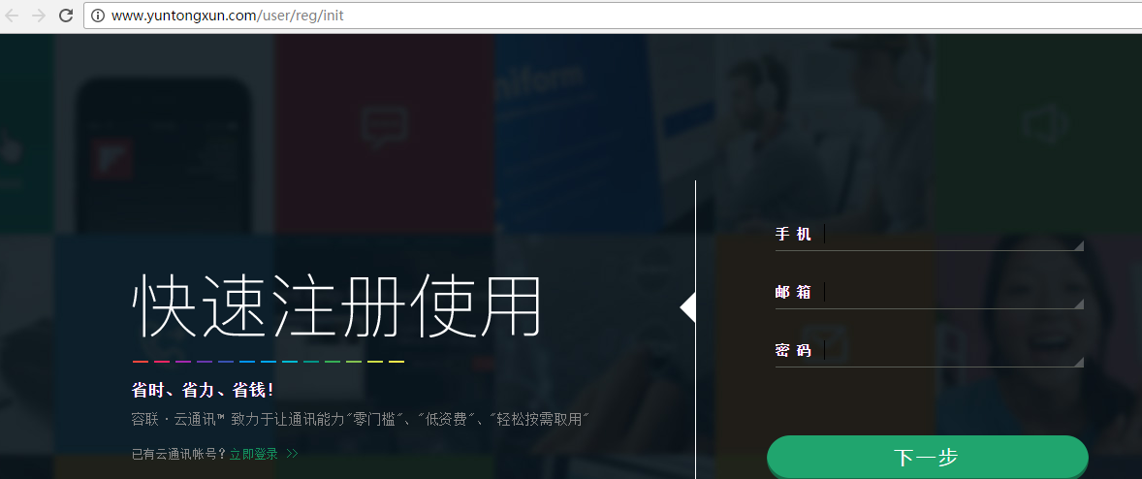

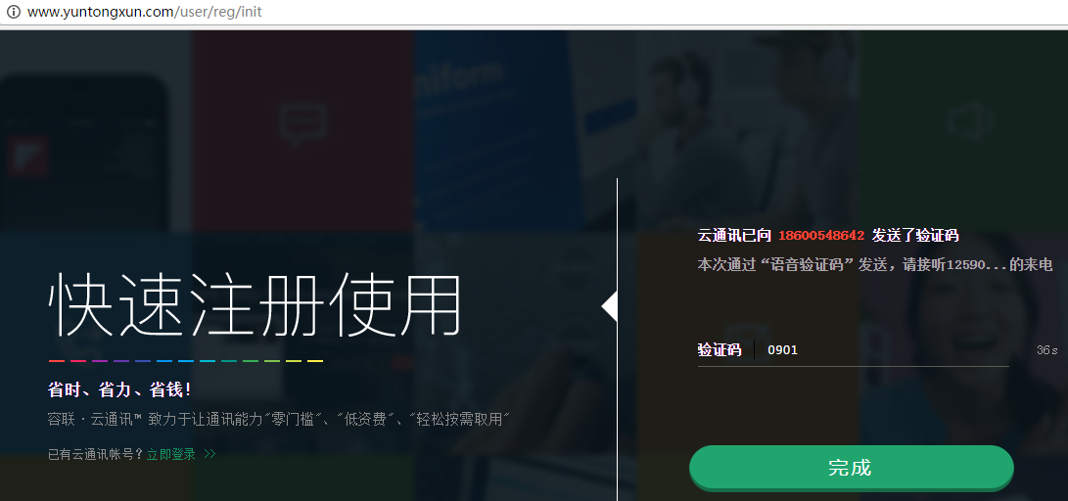
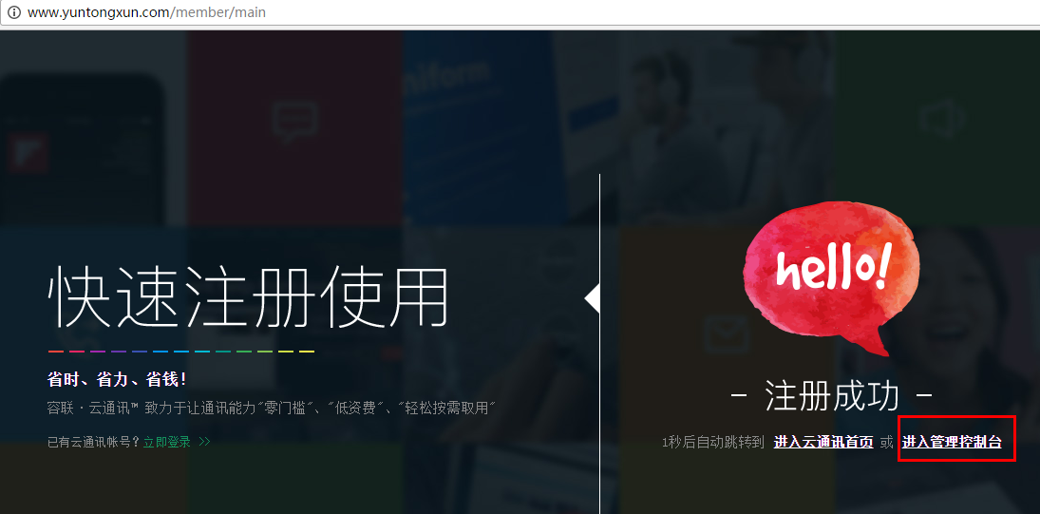

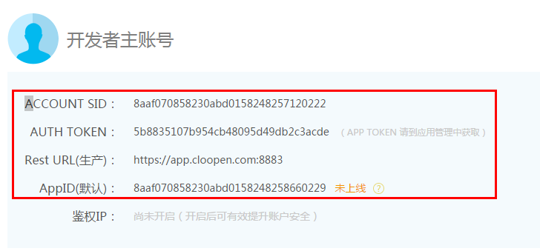

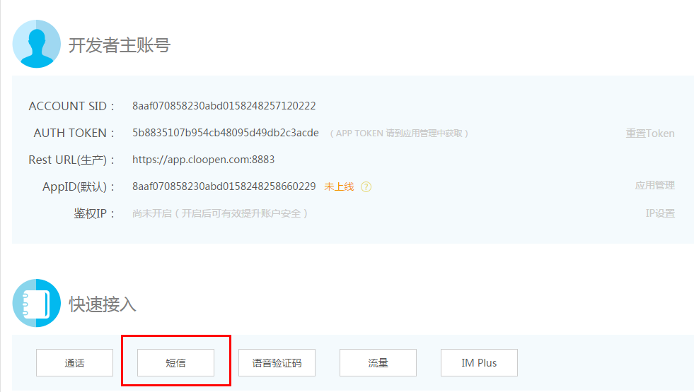

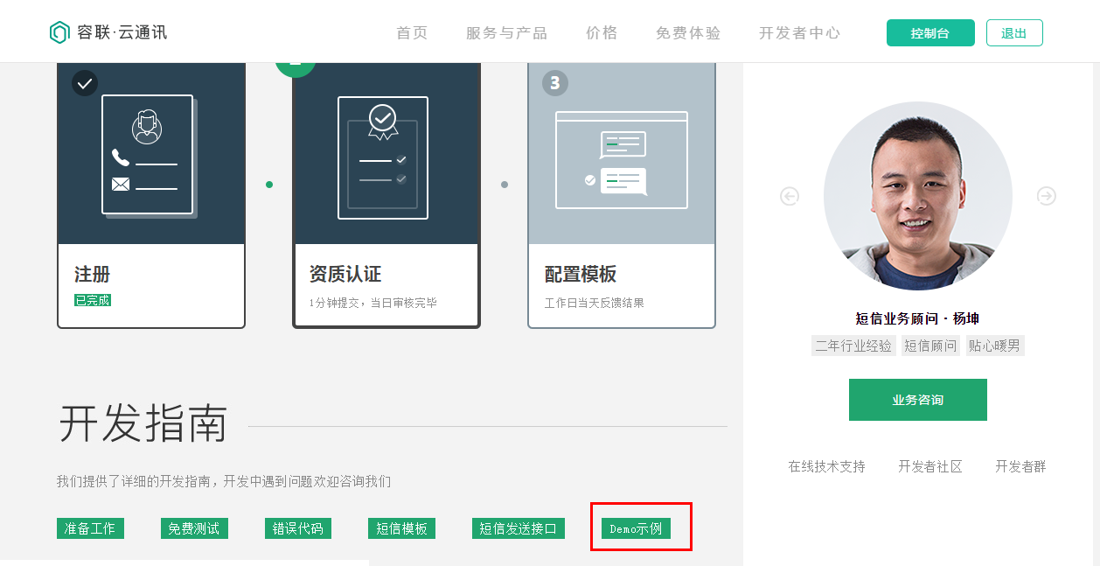

下载demo实例之后，将实例代码拷贝到项目中，先测试一下
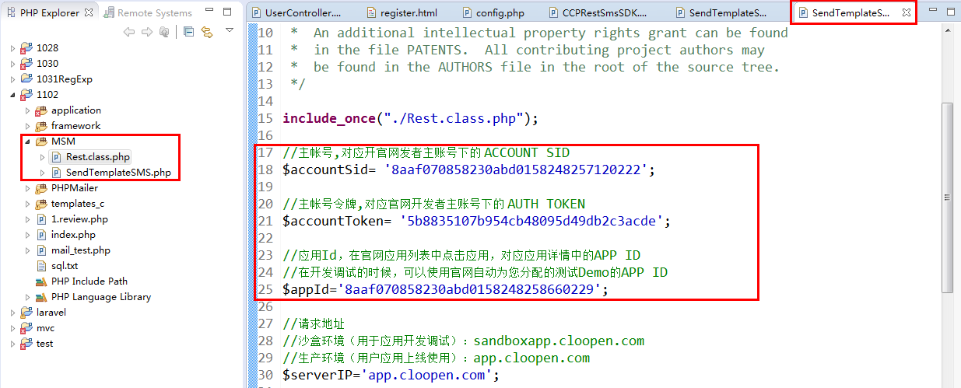

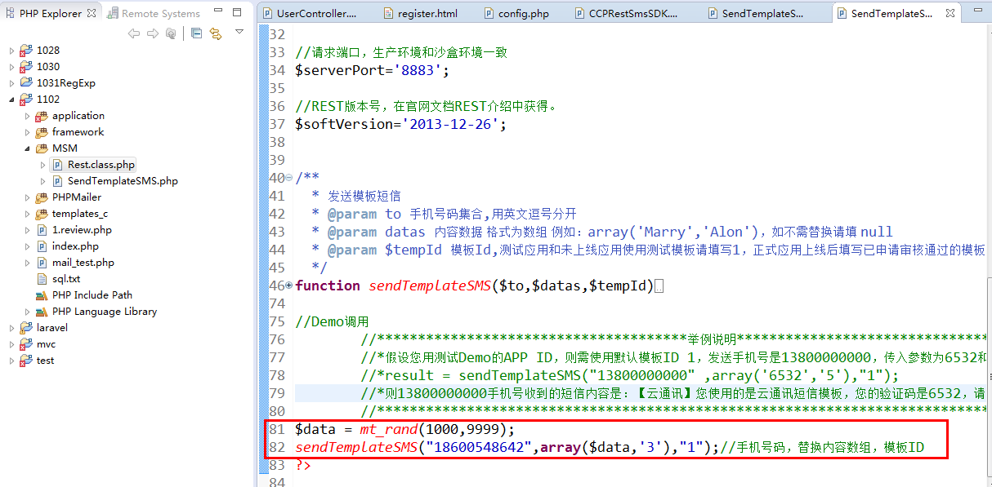
测试一下：
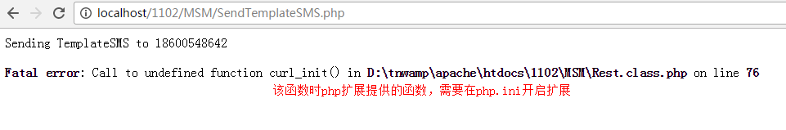
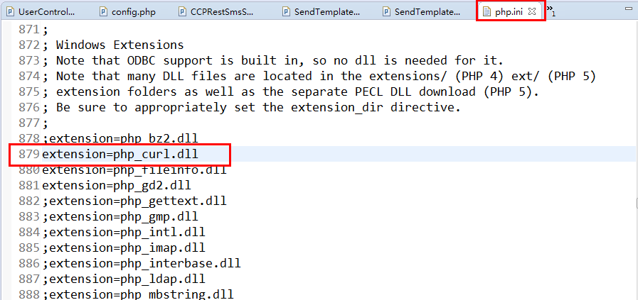

重启apache服务器
如果仍然提示没有定义curl_init()函数
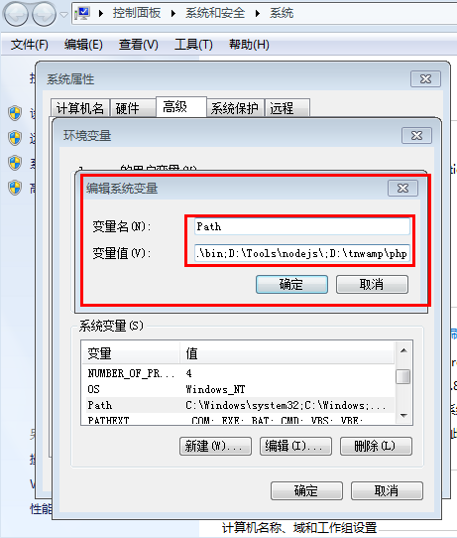

再测试一把：
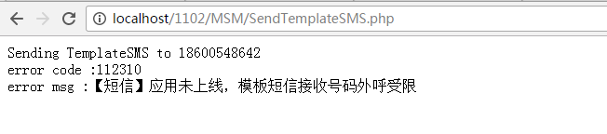
解决之道：
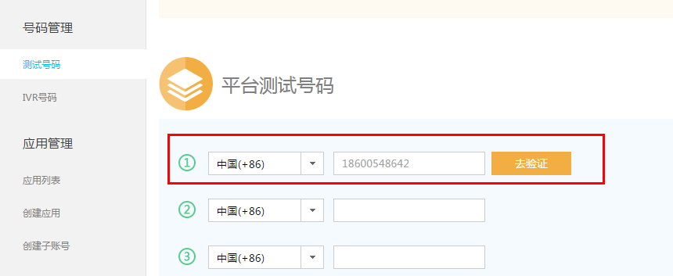

最后再测试一把：
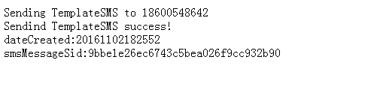

2.4 将发送短信的功能应用到项目中
- 需要先将发送短信的REST类，重命名，并增加命名空间
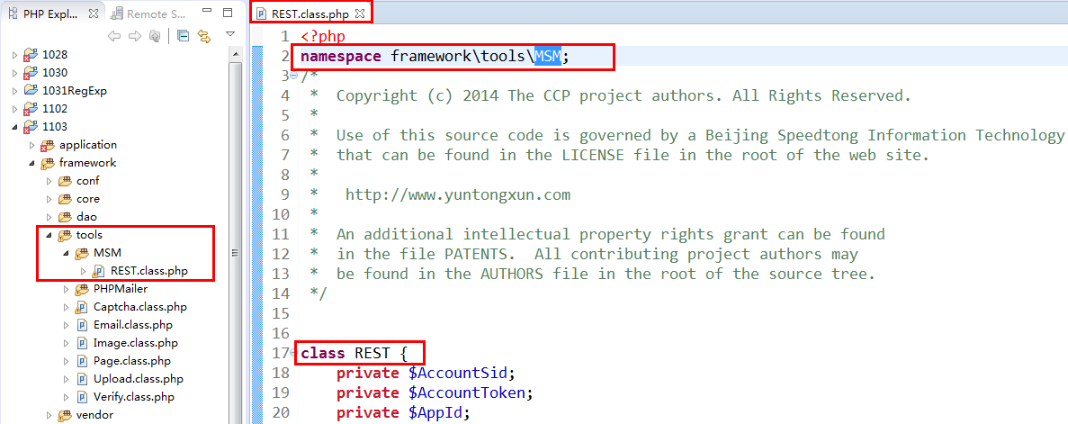

- 将操作REST类进行发送短信的功能，封装到tools里面的Message类里面
由于$accountSid $accountToken $appID变量的值，将来可能会发生变化，所以我们将他们的值保存到配置文件中，将来通过配置文件进行管理
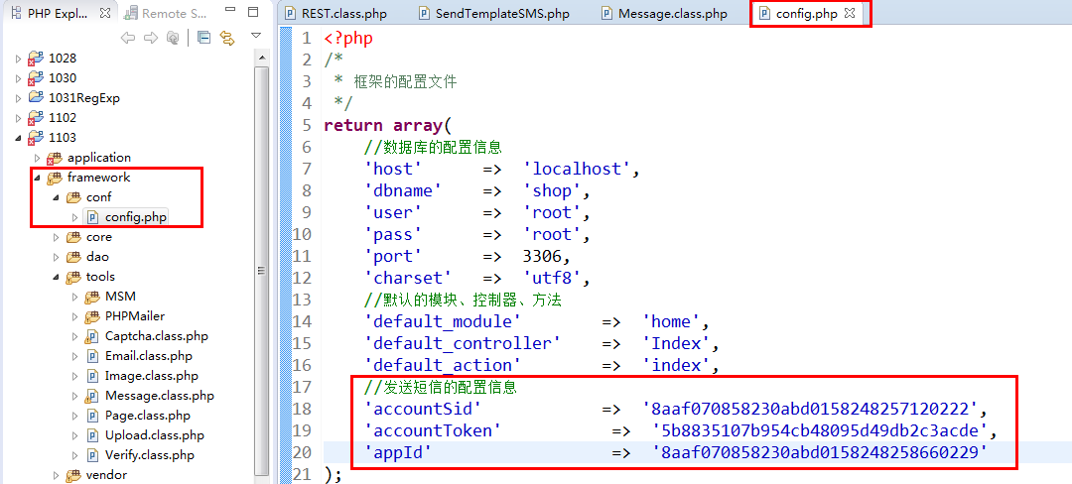
在Message类中使用配置文件中的配置信息

详细代码，大家参考framework\tools\Message.class.php

- 在项目中使用Message类进行发送短信
在发送之前，我们先修改一下注册用户的表单页面，将邮箱激活的输入框替换成手机号码
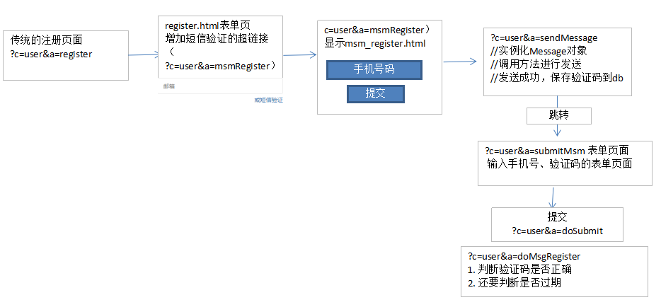

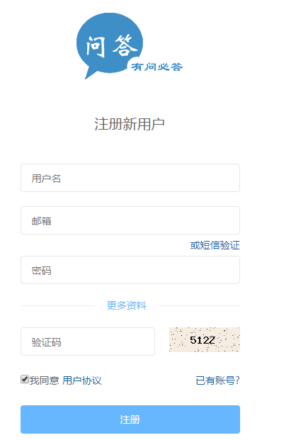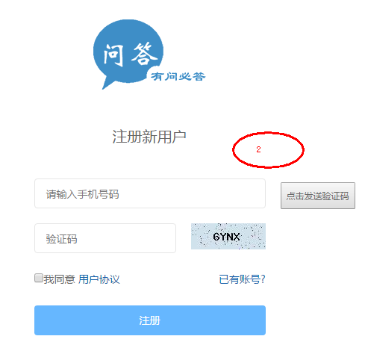
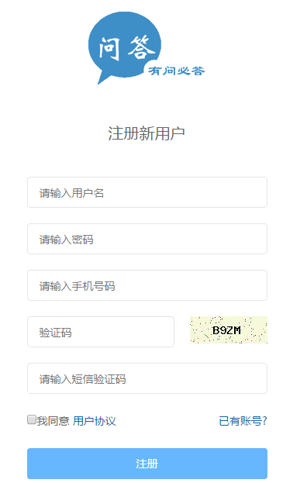

在注册页面邮箱输入框的右侧增加短信激活，先给手机发送短信验证码，发送成功之后在跳转到输入手机号码、验证码的页面
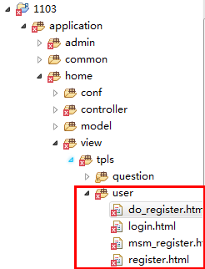
在原始的注册页面中增加短信注册的超链接
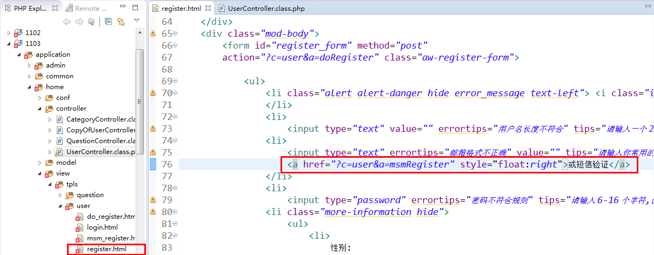

点击短信验证的时候，跳转到user控制器的msgRegister方法中，显示短信注册表单页面
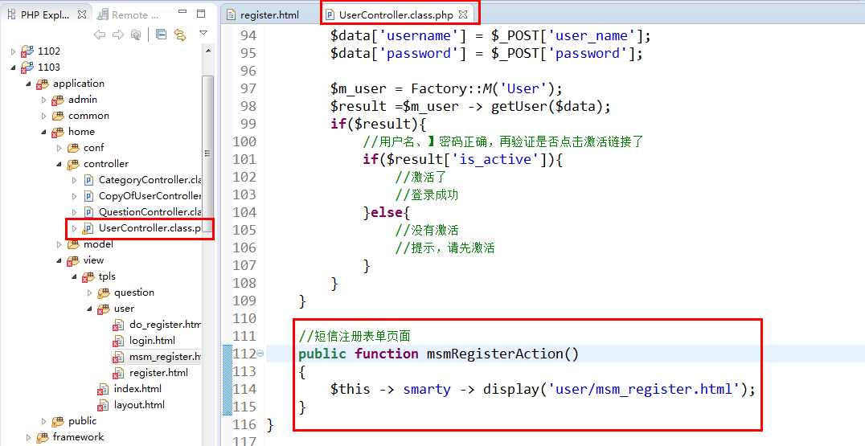

测试一把：
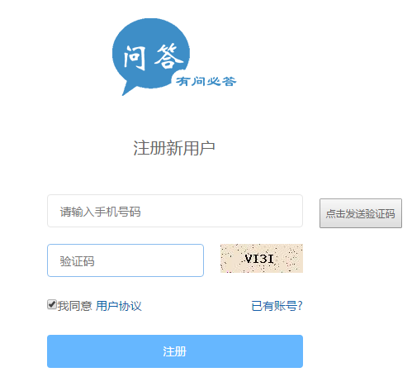
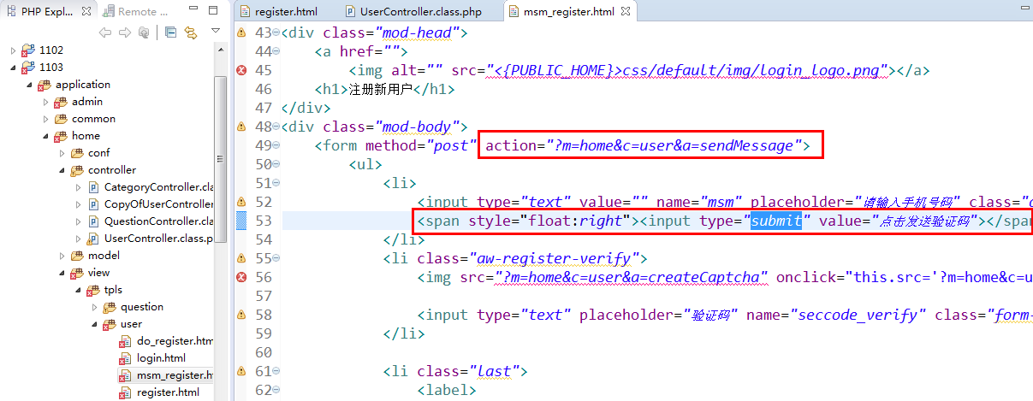

当用户点击发送短信验证码的时候，需要先验证是否同意协议、验证码输入是否正确，如果都正确才发送短信
在sendMessage这个方法中进行数据的验证以及发送短信
//接收手机号码、发送短信
public function sendMessageAction()
{
//是否同意协议
//接收验证码
//接收手机号码
if(isset($_POST['agreement_chk']) && $_POST['agreement_chk']=='agree'){
//说明同意协议
if($_SESSION['captcha_code'] == $_POST['seccode_verify']){
//说明验证码正确
//发送短息
$message = new Message();
$code = mt_rand(1000,9999);
$time = $GLOBALS['config']['expire_time'];

$phone = $_POST['phone'];

$result = $message -> sendTemplateSMS($phone,array($code,$time),1);
if($result){
//发送短信成功，将发送的短信保存到数据库
$data['message'] = $code;
$data['send_time'] = time();
$data['phone'] = $phone;

$m_message = Factory::M('Message');
$m_id = $m_message -> insert($data);

if($m_id){
$this -> jump('发送成功','?c=user&a=submitMsm');
}
}else{
//
}
}
}else{
$this -> jump('请同意协议','?c=user&a=msmRegister');
}
}

发送成功之后，跳转到submitMsm方法
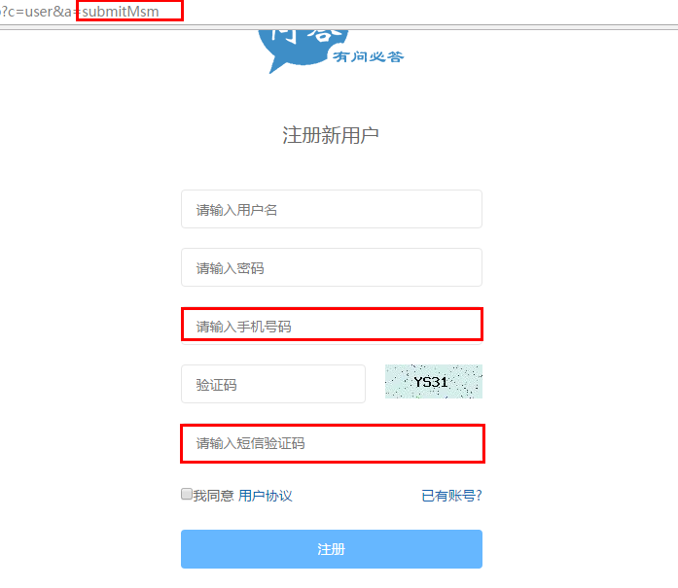
用户提交注册的时候，保存输入的用户信息到数据库，完成注册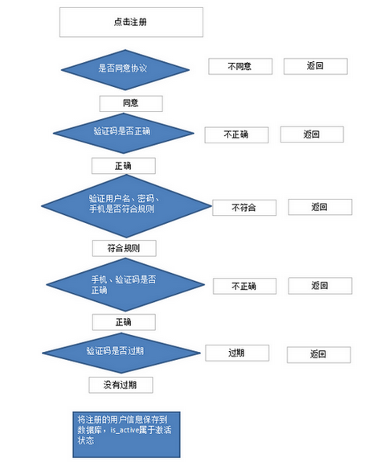
注册时验证的代码如下：
//接收手机、短信验证码
public function doSubmitAction()
{
//接收手机号码
//接收验证码
if(isset($_POST['agreement_chk']) && $_POST['agreement_chk']=='agree'){
//说明同意协议
if($_SESSION['captcha_code'] == $_POST['seccode_verify']){
//验证用户名、密码、手机是否符合规则
$verify = new Verify();
$data['username'] = $_POST['user_name'];
$data['password'] = $_POST['password'];
$data['phone'] = $_POST['msm'];
$res1 = $verify ->verifyUser($data['username'], 6, 30);
$res2 = $verify -> verifyPass($data['password'], 6, 20);
$res3 = $verify -> verifyPhone($data['phone']);
if($res1 && $res2 && $res3){
//都成立
//去数据库查询一下
$m_message = Factory::M('Message');
$result = $m_message -> checkCode($data['phone'],$_POST['msm_code']);

if($result){
//手机、验证码是否都正确
//是否过期
$days = $GLOBALS['config']['expire_time'];
if(time()-$result['send_time']>$days*24*3600){
//过期
$this -> jump('验证码已过期','?c=user&a=submitMsm');
}else{
//没有过期
//接收注册的信息并保存到数据库
$data['is_active'] = 1;
$m_user = Factory::M('User');
$user_id = $m_user -> insert($data);

if($user_id){
//跳转到登录页面
$this -> jump('注册成功，可以登录','?c=user&a=login');
}else{
$this -> jump('注册失败，请重试','?c=user&a=submitMsm');
}
}
}else{
$this -> jump('验证码错误','?c=user&a=submitMsm');
}
}else{
$this -> jump('格式不正确,详细'.$verify->showError(),'?c=user&a=submitMsm');
}
}else{
$this -> jump('验证码不正确','?c=user&a=submitMsm');
}
}else{
$this -> jump('请同意协议才能进行下一步操作','?c=user&a=submitMsm');
}
}

2.5 登录时验证流程分析：
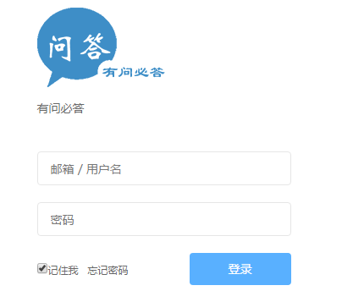
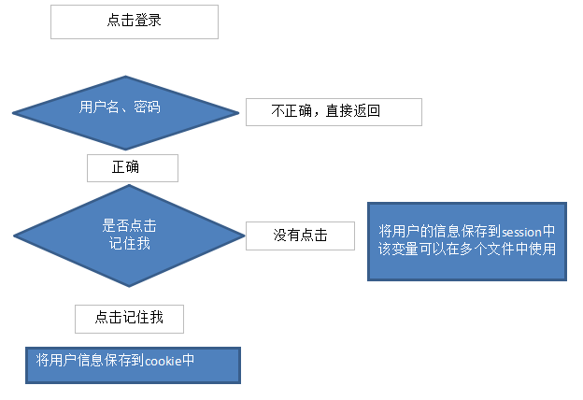

登录验证的代码：
//用户登录
public function doLoginAction()
{
var_dump($_POST);
die;
$data['username'] = $_POST['user_name'];
$data['password'] = $_POST['password'];

$m_user = Factory::M('User');
$result =$m_user -> getUser($data);
if($result){
//用户名、】密码正确，再验证是否点击激活链接了
if($result['is_active']){
//激活了
//登录成功
//判断是否保存这次登录状态
if(isset($_POST['net_auto_login']) && $_POST['net_auto_login']==1){
//说明保存这次登录状态
$pass = $data['password'];
setcookie('uname',$data['username'],7*24*3600,'/');
setcookie('pass',md5($pass),7*24*3600,'/');
$_SESSION['user'] = $result;
//跳转到前台首页
$this -> jump('登录成功','?c=category&a=index');
}else{
//没有选中保存这次登录状态
$_SESSION['user'] = $result;
$this -> jump('登录成功','?c=category&a=index');
}
}else{
//没有激活
//提示，请先激活(可以再次发送一封邮件)
$this -> jump('请先激活邮箱','?c=user&a=register');
}
}
}

2.5 用户访问前台、发起问题等，需要先判断是否登录了
如何判断用户是否登录呢？
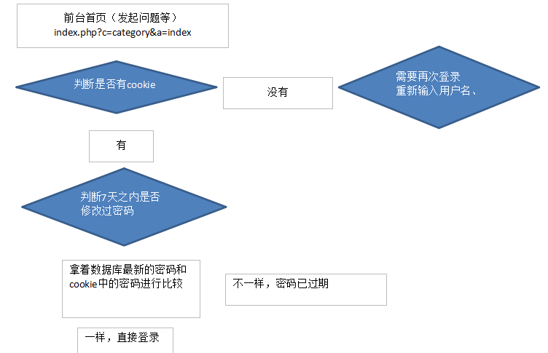
由于将来可能在多个控制器中都需要判断用户是否登录，所以我们将判断的代码封装到基础控制器中
//判断用户是否登录
protected function isLoginAction()
{
//先判断是否保存登录成功的状态
if(isset($_COOKIE['uname'])){
//还要判断7天之内是否修改过密码
$m_user = Factory::M('User');
//数据库最新的密码
$new_pass = $m_user -> getByName($_COOKIE['uname']);
//cookie中的密码
if($new_pass != $_COOKIE['pass']){
//提示密码已过期
$this -> jump('密码已过期','?c=user&a=login');
}
}else{
//没有cookie，重新登录，登录之后还需要将用户的信息保存到session中便于在多页面使用用户的信息
if(!isset($_SESSION['user'])){
$this -> jump('请先登录','?c=user&a=login');
}
}
}

2.6 修改前台首页
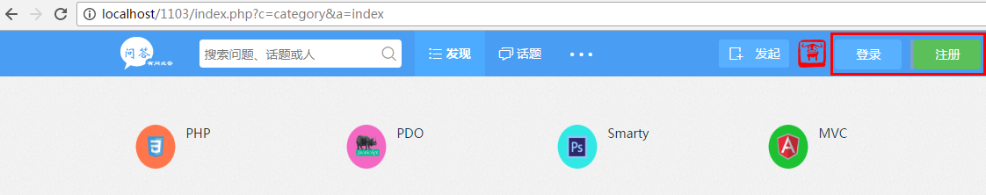
没有登录的时候显示登录、注册
已经登录显示用户的信息
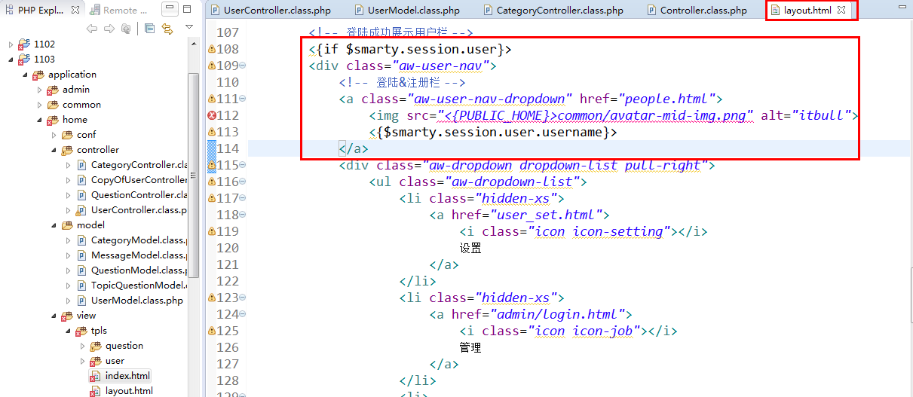

点击退出的时候，销毁session，以及cookie
修改超链接的地址
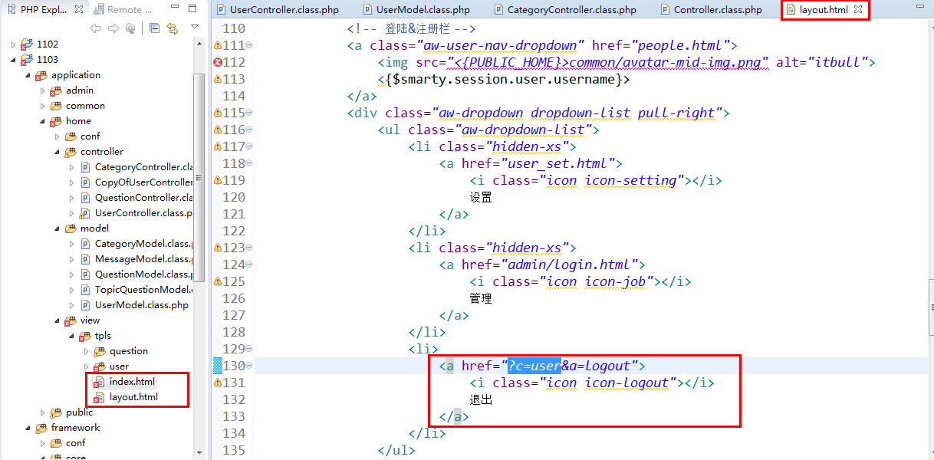

在user控制器的logout方法中删除session以及cookie
